Lab01

Làm Quen Với Microsoft Visual Studio 2005
- Mục tiêu
- Làm quen với môi trường Microsoft Visual Studio 2005
- Xây dựng ứng dụng web đơn giản
  - Tạo Project WebApplication
  - Thiết kế giao diện WebForm
  - Viết mã lệnh xử lý đơn giản
  - Chạy, Debug và sửa lỗi chương trình
Ghi chú: Một số phím tắt thường dùng khi làm việc
  - Xem màn hình design Form: Shift-F7
  - Chuyển đổi từ Design sang Code: F7
  - Chạy chương trình: Ctrl-F5 (hoặc F5 với chế độ Debug)
  - Debug: F11 (Step Into), F10 (Step Over), F9 (Set / Remove break point), xem giá trị biến (trỏ chuột vào biến, chọn thêm biến vào cửa sổ Watch)
- Xây dựng ứng dụng
- Tạo Website Lab01
  - Từ màn hình khởi động Microsoft Studio chọn Menu File - New - Web site
    - Template : ASP.NET Web site
    - Location : File System ➔ D:\Calculator
    - Language : Visual C#
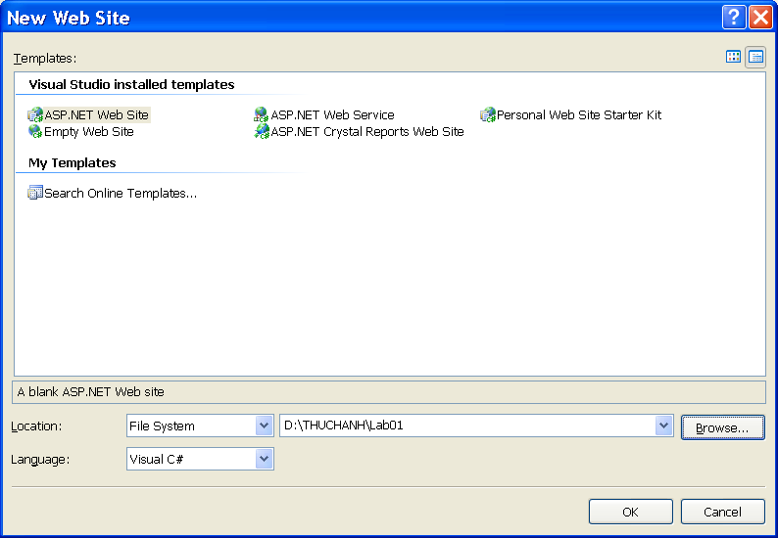
- Kết quả:
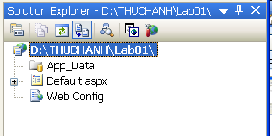
- Trang Default.aspx (Design)
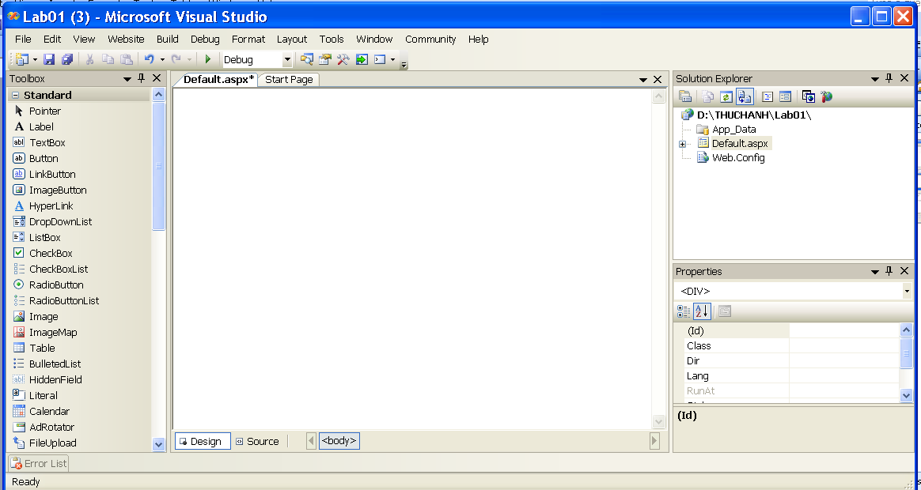
- Trang Default.aspx (Source)
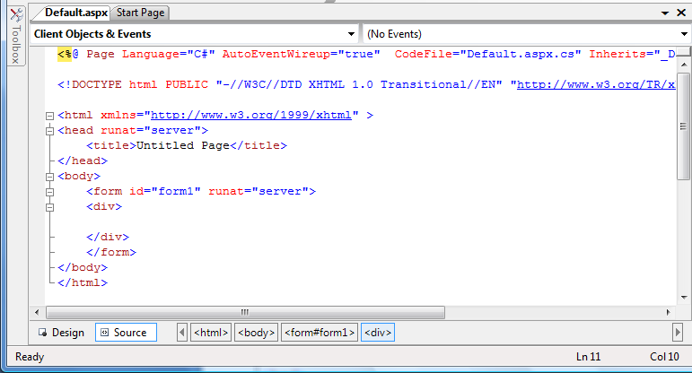
- Trang Default.aspx.cs
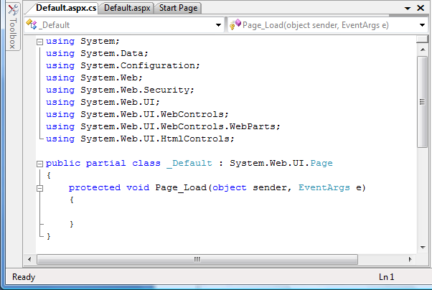
- Thiết kế Form theo mẫu tại cửa sổ Design của trang Default.asp
  - Tạo table
  - Kéo thả các Control trong Toolbox vào Default.aspx như mẫu.
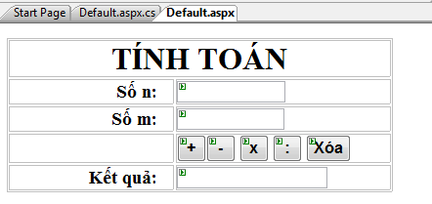
- Đặt thuộc tính cho các đối tượng trên WebForm như sau:
Control Type | Property | Value
TextBox | ID | txtSon
TextBox | ID | txtSom
Button | ID | btCong
Button | ID | btTru
Button | ID | btNhan
Button | ID | btChia
TextBox | ID | txtKet

- Viết mã lệnh xử lý : Viết các hàm xử lý sự kiện bấm vào nút + ; - ; x ; : như sau:
protected void btCong_Click(object sender, EventArgs e)
{
int so1, so2, tong;
so1 = int.Parse(txtSon.Text);
so2 = int.Parse(txtSom.Text);
tong = so1 + so2;
txtKetqua.Text = tong.ToString();
}
protected void btXoa_Click(object sender, EventArgs e)
{
txtSon.Text="";
txtSom.Text="";
txtKetqua.Text="";
txtSon.Focus();
}
protected void btTru_Click(object sender, EventArgs e)
{
int so1, so2, tong;
so1 = int.Parse(txtSon.Text);
so2 = int.Parse(txtSom.Text);
tong = so1 - so2;
txtKetqua.Text = tong.ToString();
}
protected void btNhan_Click(object sender, EventArgs e)
{
int so1, so2, tong;
so1 = int.Parse(txtSon.Text);
so2 = int.Parse(txtSom.Text);
tong = so1 * so2;
txtKetqua.Text = tong.ToString();
}
protected void btChia_Click(object sender, EventArgs e)
{
float so1, so2, tong;
so1 = float.Parse(txtSon.Text);
so2 = float.Parse(txtSom.Text);
tong = so1 / so2;
txtKetqua.Text = tong.ToString();
}
- Chạy kiểm thử chương trình
  - Kiểm lỗi trước khi chạy: Từ Menu Build ➔ Chọn Build Web Site
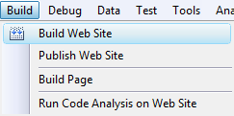
  - Chấp nhận bật chế độ debug cho Website
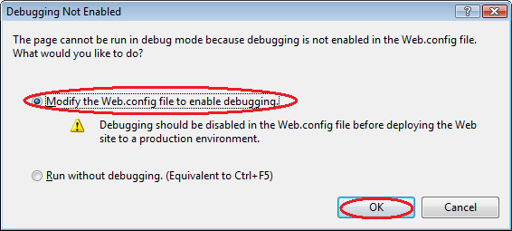
  - Chạy chương trình Bấm Ctrl + F5 :Để chạy chương trình (không debug) và F5 để chạy debug.
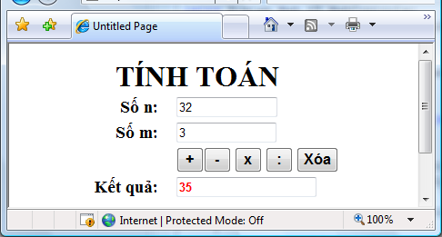
- Thực tập các thao tác Debug
  - Để con trỏ ngay dòng thực hiện phép tính, bấm F9 để đặt Break Point (Hoặc Click chuột).
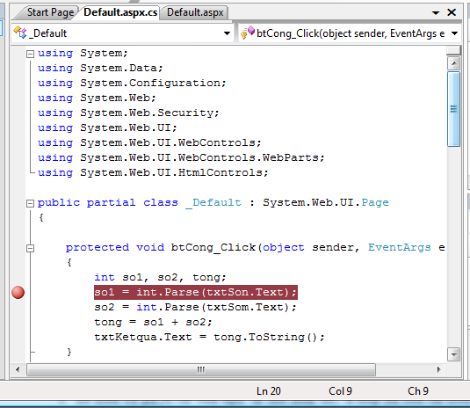
  - Bấm F5 để bắt đầu chạy và kiểm lỗi chương trình.
  - Nhập giá trị cho các Text Box và Click nút btCong
  - Ta thấy, chương trình tự động nhảy vào hàm btCong_Click và dừng ngay dòng mà chúng ta đã đặt Breakpoint.
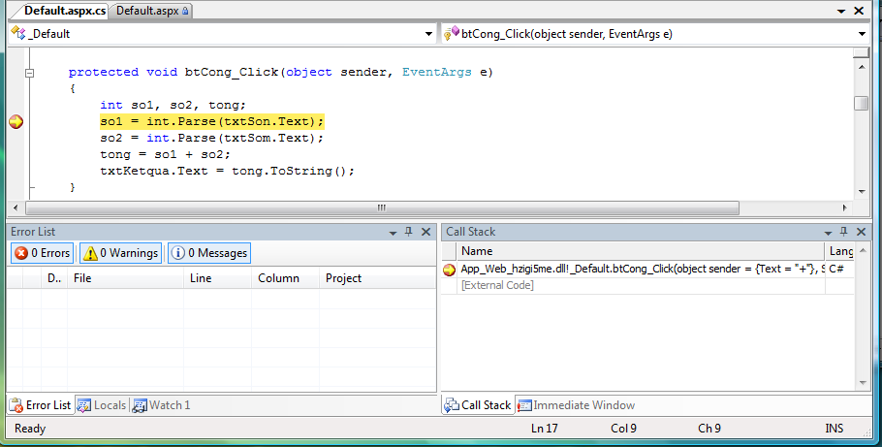
  - Để kiểm tra giá trị các biến ngay tại thời điểm này, ta nhập tên biến cần kiểm tra giá trị vào hộp thoại Watch.
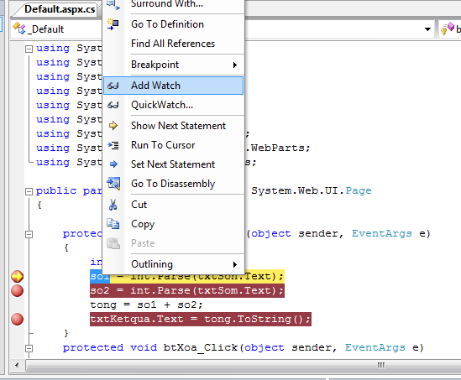
  - Bấm F5 để tiếp tục chạy chương trình, hoặc bấm F10 hoặc F11 để chạy lần lượt từng dòng code.
  - Lần lượt chạy tất cả các nút để kiểm tra kết quả.
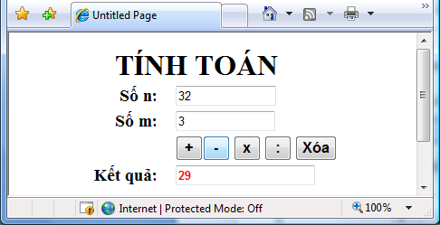
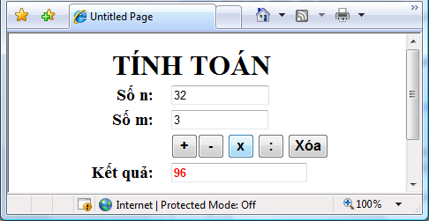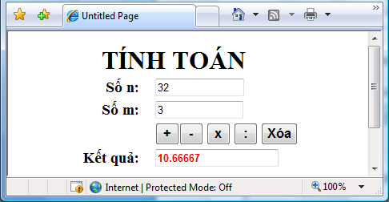
----------------------------------------------------------------------
Tại cửa sổ Solution Explorer bổ sung cấu trúc Site như sau ➔
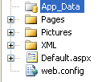
- Thêm vào thư mục Pages trang Wellcom.aspx hiển thị nội dung như sau: Với giá trị ngày giờ là ngày giờ hệ thống.
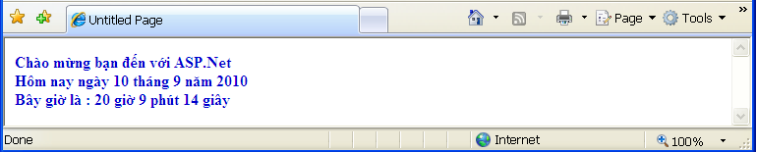
Hướng dẫn:
lbNgay.Text = "Hôm nay ngày " + DateTime.Now.Day.ToString() +
" tháng " + DateTime.Now.Month.ToString() +
" năm " + DateTime.Now.Year.ToString();
lbThoigian.Text = "Bây giờ là : " + DateTime.Now.Hour.ToString() +
" giờ " + DateTime.Now.Minute.ToString() +
" phút " + DateTime.Now.Second.ToString() + " giây ";
- Thêm vào thư mục Pages trang Tinhtoan.aspx và thực hiện chức năng tính tiền sau
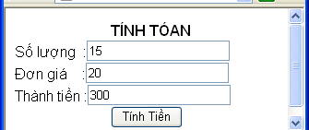
Hướng dẫn:
int soluong=int.Parse(txtSoluong.Text );
int dongia=int.Parse(txtDongia.Text );
int Thanhtien=soluong * dongia;
txtThanhtien.Text = Thanhtien.ToString()
- Thêm vào thư mục Pages trang Thuchienpheptinh.aspx lưvà thực hiện chức năng tính toán
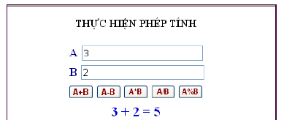
Yêu cầu :
  - Sau khi nhập vào 2 số A và B thì khi nhấn button ” A+B “ thì sẽ lấy giá trị A cộng với giá trị B và hiển thị kết quả trong lable như trong ví dụ (3+2=5)
  - Tương tựkhi nhấn vào các button cho phép trừ, nhân, chia và chia lấy dư.
  - Đối với phép chia và chia lấy dư thì kiểm tra cho trường hợp khi nhập số B là 0 thì hiển thị “Số nhập vào không hợp lệ”
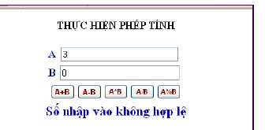
*********Hết*********

